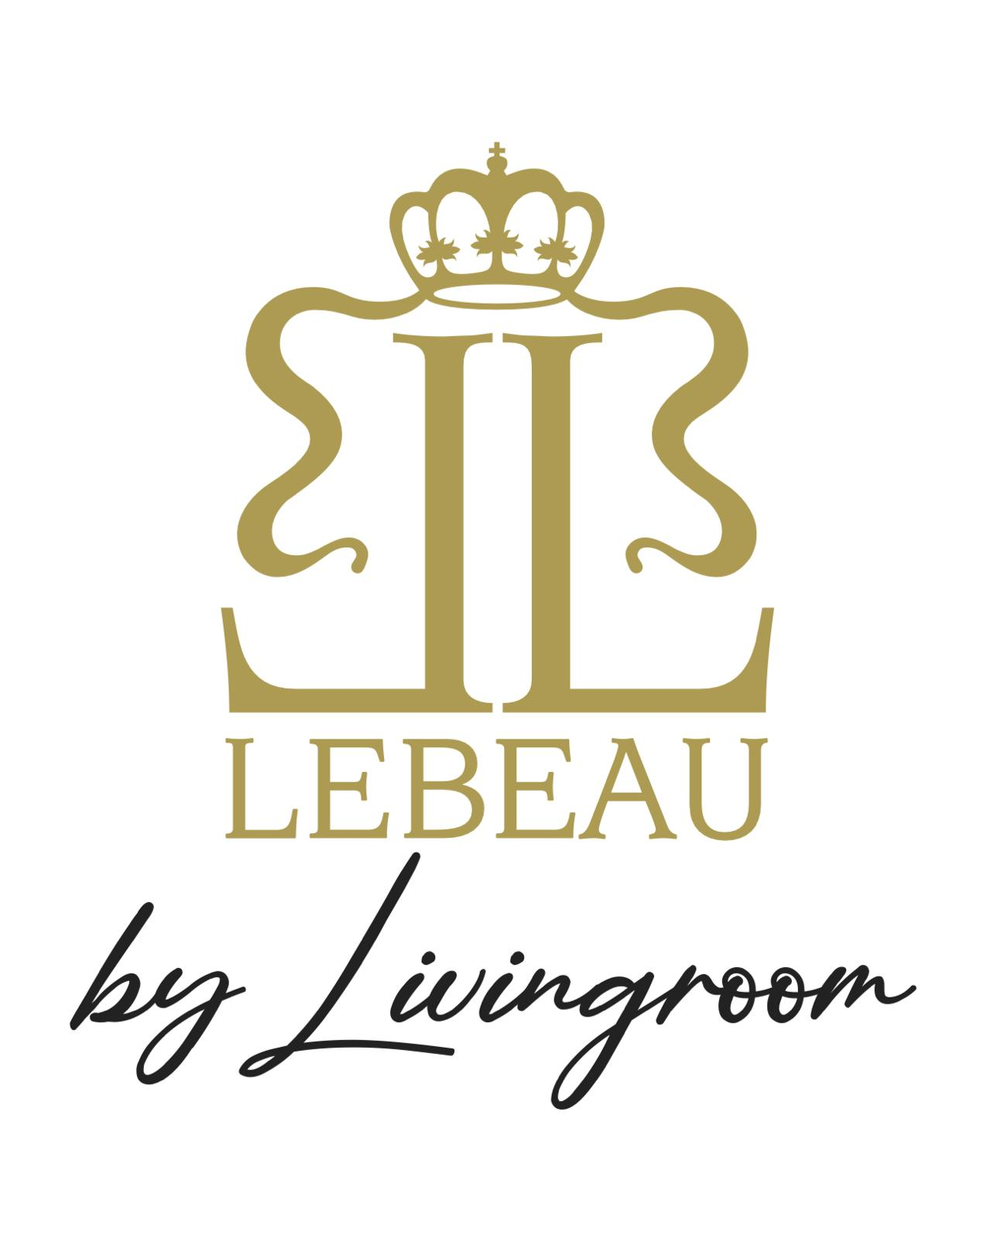

Maxime, Olivier, Nick en het hele team
heten u van harte welkom bij
Lebeau by Livingroom.

Wij zetten ons in voor een authentieke keuken, bereid met verse, zorgvuldig
geselecteerde ingrediënten.
Elk gerecht weerspiegeld onze passie voor smaak en onze hoge
kwaliteitsnormen.

Naast onze vaste kaart verrassen we u dagelijks met Suggesties van de chef,
geïnspireerd door het seizoen en de creativiteit van het moment.

Iemand verrassen?
Geef een smaakvol moment cadeau met onze cadeaubon.

Openingsuren
Ontbijt: 8h - 10h
Lunch: 12h - 14h
Diner: 18h - 21h

Brasserie gesloten op woensdag en donderdag
(behalve op feestdagen)

Gelieve bij voorkeur online te reserveren
via onze website of rechtstreeks via Google

Volg ons op Instagram & Facebook en ontdek onze nieuwigheden.

Alle prijzen inclusief bediening en btw.
APERO

Coupe Champagne Edmond Roussin 1Cru Brut 16
Coupe Champagne Ruinart Brut 22,5
Glas Bellavista Franciacorta Italia 16
Picon Maison 12
Kirr Royal 16
Kirr 11
Campari 11
Vermouth Bianco, Rosso 10
Ricard 10
Jonge Jenever 9
Rode Porto 10
Rode Porto 10 Years 15
Pineau des Charentes 10
Sherry Dry Fino 10

COCKTAILS

Cocktail Livingroom: Gin, Apricot & fruitsap 12
Pimm’s N°1 Ginger Ale 15
Mojito: Rhum, Limoen, Soda & Munt 15
Aperol Spritz Royal 15
Negroni 15
Pornstar Martini 15
Moscow Mule 15

STERKE DRANKEN

Gordons London Dry Gin 11
Hendrick’s Gin 12
Copperhead Gin 12
Gin Mare “Capri” 12

Bacardi White Rum 11
Bacardi Ocho Años 12
Diplomático Rum Reserva Exclusiva 13

Belvédère 12

J&B 11
Johnnie Walker “Black Label” 14
Johnnie Walker “Blue Label” 35
Glenmorangie 10 Years 15
Oban 14 Years 18
Lagavullin 16 Years 16

Frisdranken in supplement
WIJNEN PER GLAS OF KARAF 15cl 50cl

WIT: France: Bergerac, Sauvignon Gris & Sémillon 11 37
Nieuw Zeeland: “Cloudy Bay” Sauvignon Blanc 14 46
France: Pouilly Fuissé, Bourgogne Chardonnay 17 55

ROOD: Italië: Rosso Di Montalcino, Sangiovese 12 38
France: Suggestie wijn van de maand 13 42
France: La Rousselle, Fronsac, Merlot & Cabernet 15 50

ROSÉ: France: By Ott (2e wijn van Domaines OTT), Côtes de Provence 11 37
France: Whispering Angel Côtes de Provence Grenache, Rolle & Cinsault 13 42

FRISDRANKEN

Coca Cola & Zero 5
Fanta 5
Fuzetea sparkling 5
Fever Tree - Indian Tonic 5
- Mediterranean Tonic 5
- Soda 5
- Ginger Beer 5
- Ginger Ale 5
Mineraal water Acqua Panna 0,25cl 5
Bruisend water Perrier 0,20cl 5
Mineraal water Acqua Panna 0,50cl 7,5
Licht bruisend water San Pellegrino 0,50cl 7,5
Appelsap van “Zoete Polder” puur natuurlijk sap! 6
Vers sinaasappelsap 7

MOCKTAILS

Virgin Basil Smash Top ! Een frisse, kuidige mocktail met basilicum, kardemon en jeneverbes! 11
Virgin Gember: Een mocktail van gember & appelsap 11
Virgin Mojito 11
Sanbitter 6
Copperhead Gin 0% & Fever Tree tonic 14
Alcoholvrij bier Stella Artois 0,0% 5
Sportzot 0,0% by “Brugse Zot” 6

BIEREN

Stella Artois van’t vat 25cl 5
Tripel d’Anvers 6
Duvel 6
Orval 6

“PROEF ZEKER ONZE SUGGESTIES”

BITES TO SHARE & VOORGERECHTEN

- Beef Nuggets Deluxe “Rubia” met truffelmayonaise (8 stuks) 27
- Calamari fritti sauce “Tartare Maison” 23
- Secreto n°7 ham van Rubia Gallega 27
- Extra zacht gerookte zalm & toast 31
- Foie gras met vijgenconfituur en kramiek 34

- Gegrilde wilde gamba’s “Sriracha” 2 stuks 32
- Zeebrugse garnaalkroketten 1 of 2 stuks 14/28
- Kaaskroketten van 3 kazen 1 of 2 stuks 11/22
- Pomme Moscovite Oscietra Caviar 30gr/60gr 95/180

KIDS (ENKEL VOOR KINDEREN, JONGER DAN 12 JAAR)

- Kid Filet Pur met frietjes 26
- Kipfilet met appelmoes en frietjes 20
- Kidstoverij met frietjes 20
- Zeebrugse garnaalkroketten 2 stuks 28
- Kaaskroketten van 3 kazen 1 of 2 stuks 11/22

- Bent u allergisch of intolerant aan bepaalde producten, gelieve dit steeds bij uw reservatie en bestelling aan de ober te melden.
- We hebben een kaart met de 14 allergenen ter uwer beschikking, vraag ernaar
- De samenstelling van gerechten kan wijzigen en alle gerechten kunnen sporen bevatten van de 14 allergenen.
- Voeding die afgehaald en/of meegenomen worden (doggy bags) garanderen wij voedselveiligheid tot 12u na uw aankoopticket indien bewaard tussen 4°C & 6°C, nadien zijn wij niet meer verantwoordelijk.

Per tafel of groep kan u vrij kiezen uit maximum 4 diverse voor-& hoofdgerechten,
dit om een vlotte bediening te garanderen!
1 tafel = 1 rekening = 1 btw bon
“PROEF ZEKER ONZE SUGGESTIES”

HOOFDGERECHTEN

- Prime Beef Selection volgens marktaanbod zie suggesties
- 2 mooie Slibtongen gebakken in boerenboter & verse frietjes 44
- Kabeljauw Royal “Dugléré” & puree 46
- Gegrilde wilde gamba’s “Sriracha” 3 stuks met rijst 48
- Caesar salade met hoevekip, Romeinse salade & Parmezaan 33

- Extra malse stoverij van varkenswangetjes & frietjes 33
- Ossobuco “Milanese” met verse tagliatelle & Parmezaan 36
- Varkenskotelet “Blackwellsaus” & frietjes 32
- Gebakken Filet Pur premium rund met bakjus & verse frietjes 46
Extra Béarnaise, Poivre Concassé of Kruidenboter 3
- Fijn gesneden rundstartaar & verse frietjes : - Klassiek bereid “Mère André” 39
- Met Oscietra Caviar 30gr. 95

- Franse Hoevekip “Label Rouge” & verse frietjes Per 2 pers. 43 pp
Ovenbereiding ± 40 min, te bestellen voor 13:15h of 20:15h
Tip: Bestel onze hoevekip telefonisch op voorhand.

Onze hoofdgerechten worden geserveerd zonder groenten, kies hier uw side dishes
voor bij uw gerecht. Elke portie is voor 1 à 2 personen:

Frisse Kropsla met gepelde tomaat & vinaigrette 6
Witloofsla met mayonaise 7
Sla van gepelde tomaten 6
Appelmoes koud of warm 6
Gestoofd Witloof 7

Extra portie rijst 6
Extra portie puree 6
Extra portie kroketjes 6
Extra portie verse frieten 6
Extra bord & couvert 6

CHAMPAGNE 75/150 cl

- Champagne Edmond Roussin 1Cru Brut 85
- Ruinart Brut 135/290
- Bollinger Special Cuvée Brut 130
- Ruinart Blanc de Blancs 190/400
- Krug “Grande Cuvée” Brut 350
- Louis Roederer Brut Rosé 190

Bellavista Franciacorta Italia 100

ROSÉ WIJNEN / VINS ROSÉS 75/150 cl

- By OTT (2e wijn van Domaines OTT) France, Côtes de Provence 50
- Whispering Angel Château d’Esclans France, Côtes de Provence 60/135
- Domaines OTT Château de Selle Cœur de Grain: France, Côtes de Provence 95

WITTE WIJNEN / VINS BLANCS 75/150 cl

- Château Talbot: France, Sauvignon Blanc & Sémillon 105
- Auxey-Duresses France, Côtes de Beaune 95
- Pouilly Fumé, Dagueneau etc, France, Loire, Sauvignon Blanc 150
- Vacqueyras Domaine de Montvac Mélodine, France, Viognier & Roussanne 60
- Nuits-Saint-Georges “Les Argillats”, France, Bourgogne 125
- Chablis Grand Regnard : France, Bourgogne, Chardonnay 90/190
- Pouilly Fuissé : France, Bourgogne, Chardonnay, perfect bij kreeft 82
- Aloxe Corton Domaine Meuneveaux: France, Bourgogne, Chardonnay 110
- Meursault P. Bouzereau France, Bourgogne, Chardonnay 150
- Puligny Montrachet 1 Cru Bruno Colin: France, Bourgogne, Cote de Beaune, Chardonnay 190
- Baron de L “Les domaines de Ladoucette” France, Pouilly Fumé, Sauvignon Blanc 190
- Chateauneuf-du-Pape Dom du Vieux Télégraphe: France, Rhône 165
- Champ Lalot Givry1e Cru, Bourgogne, Chardonnay 95/195
- Oremus by Vega Sicilia, Hongarije, Tokaj 80
- Falkenstein 2020 Riesling :Sud Tirol 100
- Naia: Spanje, Rueda, Verdejo 42
- Cloudy Bay : Nieuw-Zeeland, Sauvignon Blanc 67
- Grüner Veltliner Weingut Knoll Smaragd, Oostenrijk 110
- Cervaro, Castello della Salla Antinori : Italia, Umbria, Chardonnay 170

37,5 cl
- Halve fles Wit Chablis: Grand Regnard, France, Bourgogne, Chardonnay 50
- Halve fles Rood Chât.Fougueyrat, France, Saint-Emilion Grand Cru 30
RODE WIJNEN / VINS ROUGES 75/150 cl

- Sancerre: France, Loire, JP Balland, Pinot Noir Kan fris gedronken worden 49
- Saint-Joseph Dom. Du Monteillet “Fortior”, France, Syrah 95
- Château Tour Baladoz: Saint-Emilion, Merlot 85
- Château Fougueyrat: Saint-Emilion Grand Cru, France, 85% Merlot, 15% Cabernet franc 46
- Château Petit Village « Le Petit »: France, Pomerol, 70% Merlot 130/250
- Oratoire de Chasse-Spleen: Moulis-en-Médoc, 73% Cab.Sauv., 20% Merlot 62
- Le petit Chevalier 2011: Pessac-Léognan, Merlot & Cab. Sauvignon 90
- Château Phélan Ségur: St. Estephe Cru Bourgeois Exceptionnel, Merlot & Cab. Sauv. 110
- Château La Bastide Dauzac: Margaux, 52% Merlot, 48% Cab. Sauvignon 72
- Chateauneuf-du-Pape Mont Redon, Rhône 110
- Côte-Rôtie Dom. Du Monteillet “Fortis” par Stéphane Montez, France, Rhône, Syrah 140
- Lady May 2015 Stellenbosh, Cabernet Sauvignon Z. Afrika 100
- M. Sarrazin Champ Lalot Givry 1e Cru, France, Pinot Noir 90/190
- Château d’Aiguilhe, France, Bordeaux Castillon, Cab. Franc & Merlot 80
- Terra Rhona: France, Rhone, Grenache & Syrah 50
- Joven Roble: Pago de los Cap. , Spanje, Ribera del Duero, Tempranillo, eikgelagerd 42
- Rosso di Montalcino: Italia, Toscane Sangiovese, Broertje van Brunello, perfect bij rood vlees 50
- Chianti Classico « Argenina » Italia, Toscane, Sangiovese 75

GRAND CRU’S MET BEPERKTE VOORRAAD !

- Château Smith Haut-Lafitte 2014 : Grand Cru Classé Pessac Leognan 300
- Château Gazin 2016 : Pomerol 235
- Les Pagodes de Cos 2010 : Saint-Estèphe 180
- Château Haut Breton 2016/2019 : Margaux 105/220
- Château Croix de Beaucaillou 2010 : Saint- Julien 2e wijn Château Ducru-Beaucaillou 170
- Château Cadet-Bon 2015 : Saint-Emilion Grand Cru Classé Collection personnelle, L. Vuitton 150
- Hermitage M. Sorrel 2015 : Rhône 180
- Châteauneuf-du-Pape Domaine du Vieux Télégraphe 2016 : Rhône Dubbele Magnum :900
- Barbaresco « Brich Ronchi » 2016/2017 : Piemonte, Nebbiolo 130
- Barolo Fontanfredda 2016 1Liter : Piemonte, Nebbiolo 100
- Amarone Villa Borghetti 2017/2018, Valpolicella Classico 100

WIJNGAARDEN MAISON LEBEAU
FAMILIE JORIS IDE

- WIT: Chateau Sainte Foy des Vignes, France Bergerac 55
- ROSÉ: Chateau Sainte Foy des Vignes, France Bergerac 55
- ROOD: La Rousselle Fronsac, France, Cabernet Sauvignon 70/155
- ROOD: Château Lucia: Saint-Emilion Grand Cru Classé, Merlot 90/190

Rode wijnen worden geserveerd op 15° à 16° - Champagne, witte- en rosé wijnen op 4° à 5°
DESSERTS / ARTISANALE IJSBEREIDINGEN

Dame Blanche 12
Chocolademousse 12
Crème Brulée”Bourbon” 14
Tarte Tatin 15
Kolonel: Citroensorbet met Wodka 15
Coupe Brésilienne 12
Ijsbereidingen by Pascal Van der Haegen

Kaasbordje 18

WARME DRANKEN BY ILLY

Espresso 5
Lungo 5
Deca Lungo / Deca Espresso 5
Latte Macchiato (Koffie verkeerd) 6
Italiaanse Cappuccino (met gestoomde melk) 6
Irish Coffee 15
French Coffee 15
Italian Coffee 15

THEE ASSORTIMENT

Earl Grey, Perfecte Klassieke thee 5
Groene thee 5
Kamille thee 5
Bosvruchten 5
Verse Gember thee 6
Verse Munt thee 6

DIGESTIEVEN

Huisgemaakte Limoncello 9
Fernet Branca 8
Amaro Nonino “Quintessentia” 12
Hierbas Secro 29: 29 lokale & zorgvuldig geselecteerde kruiden 12
Rode Porto 10 Years 15
Maderista X 10 Years old 12
Amaretto 12
Cointreau 12
Baileys 12
Grand Marnier 12
Sambuca Fina “Colazingari” 11
Poire Williams “Jean-Paul Metté” 14
Grappa Monovitigno Bianca 12
Grappa Monovitigno Riserva 14
Calvados Domaine Pierre Huet – Hors d’Age 12
Cognac Hennessy VS 12
Cognac Hennessy XO 15
Bas Armagnac Castarède – Hors d’Age 15
Chartreuse Verte 13

Diplomático Rum Reserva Exclusiva from Venezuela 12
Espresso Martini 15

Ontbijt Lebeau by Livingroom 8-10h 35

